مراجعة اعداد القوائم الماليه
اختر الاجابه الصحيحه مما يلي :-
-1 يعنى مبدأ المقابلة : 
أ(مقابلة الأيرادات المقبوضة فقط عن سنة مالية مع المصاريف المسددة فقط عن نفس ) 
السنة
ب( مقابلة الأيرادات المستحقة فقط عن سنة مالية مع المصاريف المستحقة فقط عن ) 
نفس السنة
ج(مقابلة الأيرادات التى تحققت فى سنة مالية مع المصاريف التى ساهمت فى تحقيقها ) 
د(مقابلة أصول المنشأة من ناحية مع خصومها وحقوق ملكيتها من ناحية اخرى ) 
-2 بصفة عامة يعتبر الحدث القاطع لتحقق الايراد : 
أ(نقطة الانتاج ) 
ب(نقطة التحصيل النقدى ) 
ج(نقطة البيع ) 
د(نقطة مستوى الاتمام الجزئى للانتاج) 
3 -يقصد بمفهوم الثبات :
(أ)يتطلب من المنشاة استخدام طريقة محاسبية واحدة من فترة لآخرى
طوال حياة المنشاة دون امكانية تغييرها لأى سبب
(ب)يرتبط أساسا بثبات تطبيق الطرق المحاسبية فى كل المنشات التى
تعمل فى مجال نشاط واحد
(ج)ليس له أثر على رأى المراجع الخارجى بشؤن صحة القوائم المالية
فى التعبير عن حالة نشاط المنشاة
(د)يرتبط أساسا بعملية تزويد مستخدمى القوائم المالية بمعلومات
قابلة للمقارنة عن فترات مالية مختلفة

-4-يدعى مإيدى التكلفة التاريخية بؤنها:
ا-تكلفة يمكن التؤكد منها
ب-أفضل وسيلة لقياس القيمة الجارية فى ظل مفهوم الاستمرار
ج-تساعد على قياس الدخل الاقتصادى
 د-تساعد على مقارنة التكاليف من سنة لآخرى
5 -يجب أن تكون المعادلة المحاسبية فى حالة تساوى :
ا-عند اعداد القوائم المالية فقط
ب-طوال الفترة المحاسبية
ج-عند اعداد ميزان المراجعة
د-عند اعداد قيود التسوية فقط
هـ-ليس شيئا مماذكر
6 -اذا علمت أن مجموع أصول المنشاة 330000 ريال ، وأن اجمالى
الخصوم التى على المنشاة للغير هو 65000 ريال ، فان صافى حقوق
الملكية يكون :
أ- 65000 ريال
ب- 330000 ريال
ج- 395000 ريال
د- 265000 ريال

7 -اشترت المنشؤة أصل ثابت ب 100000 ريال سدد من ثمنه نقدا
40000 ريال والباقى على الحساب ، وعليه يقوم المحاسب بتسجيل
الاصل فى الدفاتر بمبلغ :
أ- 40000 ريال تطبيقا للأساس النقدى
ب- 60000 ريال تطبيقا لأساس الاستحقاق
ج- 40000 ريال تطبيقا لمبدأ التكلفة التاريخية
د- 100000 ريال تطبيقا لمبدأ التكلفة التاريخية
 هـ -لا شئ مما سبق

1(قائمة المركز المالى :)
 هى عبارة عن قائمة توضح ممتلكات المنشاة (الأصول)
وكذلك الالتزامات على المنشاة تجاه الغير أو تجاه ملاكها
(الخصوم وحقوق الملكية ) وذلك لبيان الوضع المالى
للمنشأة فى لحظة معينة .
 وفيما يلى توضيحا ملخصا لهذه المصطلحات
الأصول :هى ممتلكات المنشاة ذات قيمة مادية ولها منفعة
مستقبلية ، وتنقسم لمايلى :


*نقدية بالصندوق أو بالبنك
*مدينون( العملاء )
 *أوراق القبض *
*المخزون *

*السيارات *المبانى*الآلات* *الاراضى *الأثاث

*شهرة المحل*استثمارات قصيرة الاجل *حقوق الاختراع

الخصوم : هى التزامات على المنشاة تجاه الغير مقابل
حصولها على سلع وخدمات أو قروض ، وتنقسم لمايلى :
خصومقصيرة الاجل:-*الدائنون(الموردون) *أوراق الدفع قصيرة الاجل *قروض طويلة الاجل

خصومطويلة الاجل:-*قروض طويلة الاجل*اوراق دفع طويلة الاجل*السندات طويلة الاجل 

حقوق الملكية :هى التزامات على المنشاة تجاه ملاكها
وتتضمن رأسمال مضافا اليه الارباح غير الموزعة
قائمة الدخل :
 هى تقرير يستخدم لتقييم اداء المنشاة عن طريق مقابلة
الايرادات بالمصروفات المرتبطة به خلال فترة محاسبية
معينة ، فهى تفصح عن نتيجة أعمال المنشاة من ربح أو
خسارة خلال الفترة ، وتتضمن عنصرين هما :
1 - الايرادات :
 هى ثمن البضاعة المباعة أو الخدمات المقدمة من المنشاة
( سواء حصلت أو لم تحصل بعد ) فالعبرة بمبالغ الايرادات
التى تخص الفترة محل المحاسبة .
2 -المصروفات :
 هى تكلفة السلع والخدمات المستخدمة فى تنفيذ الانشطة
التى تزاولها المنشاة للحصول على الايرادات ( مثل :
الاجور – الايجار – مصروف الاستهلاك)
ميزان المراجعة بالارصدة هو :
 هو عبارة عن كشف (أو قائمة) ذو جانبين يتم اعداده فى
تاريخ معين ، وتظهر فيه الارصدة المدينة والدائنة
للحسابات المفتوحة بدفتر الاستاذ ، ولابد أن يتساوى
مجموع الارصدة المدينة والدائنة
ما الفرق بين المصطلحات المحاسبيه التاليه؟؟؟
1-حسابات المدينون ، حسابات الدائنون ؟
 2-حسابات أوراق الدفع ، حسابات أوراق القبض
3-ماهى القوائم المالية ؟ وماالهدف من
اعداد كل منها ؟
4-ماالفرق بين لفظ مدين ، مدينون &
 وبين لفظ دائن ، دائنون
تمرين""
فيمايلى الارصدة المستخرجة من دفاتر منشاة ”الصقر للدعاية والاعلان“ عن
السنة المنتهية فى 1430/12/30 ه :
7000 ريال نقدية بالصندوق – 17000 ريال دائنون – 23600 ريال نقدية
بالبنك – 6000 ريال هاتف – 12000 ريال مدينون – 3000 ريال كهرباء
ومياه – 160000 ريال مبانى – 30000 ريال مهمات مستخدمة –
236600 ريال ايراد خدمات – 72000 ريال مصروف ايجار – 140000
ريال رأس المال – 80000 ريال اجور ورواتب .
 المطلوب :
 أ-اعداد ورقة العمل لتصوير القوائم المالية فى 1430/12/30 ه
 ب-تصوير قائمة الدخل عن الفترة المنتهية فى 1430/12/30
 ج-تصوير قائمة المركز المالى فى 1430/12/30 ه

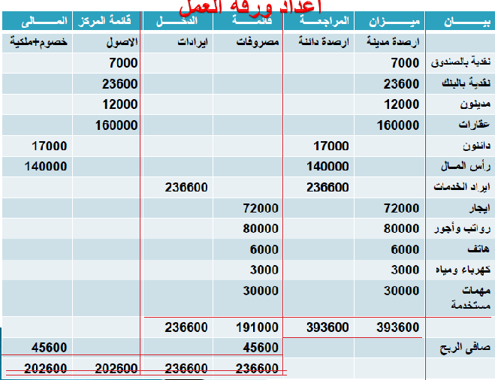
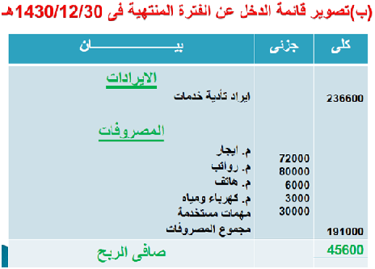
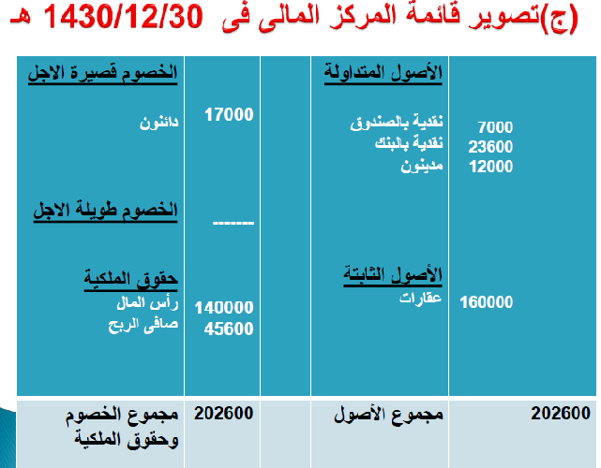

ঔدافوره هانم ঔ

